# Pascal’s Triangle – 300pt (Ming):

* Đề bảo gì làm nấy, tính trước tam giác Pascal trong O(8000^2) :v

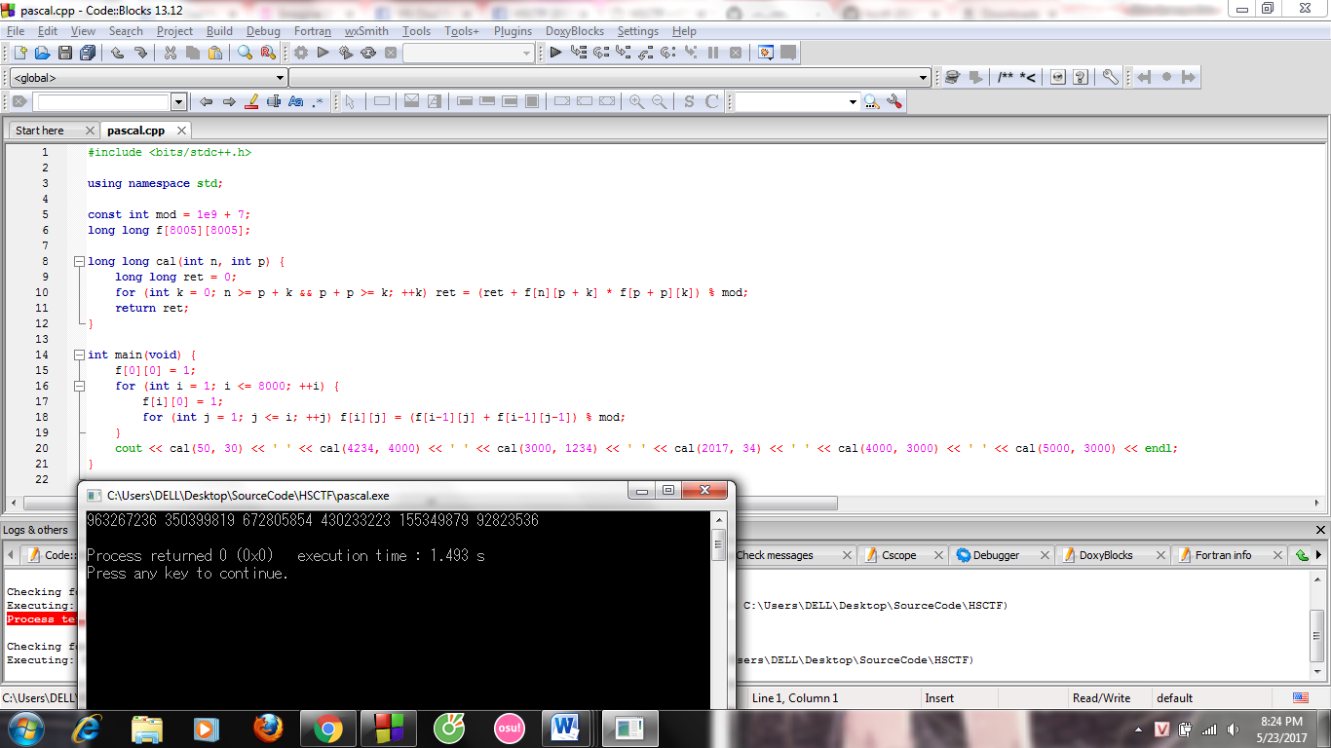

* Flag: “963267236 350399819 672805854 430233223 155349879 92823536”